Долгов Николай Захарович
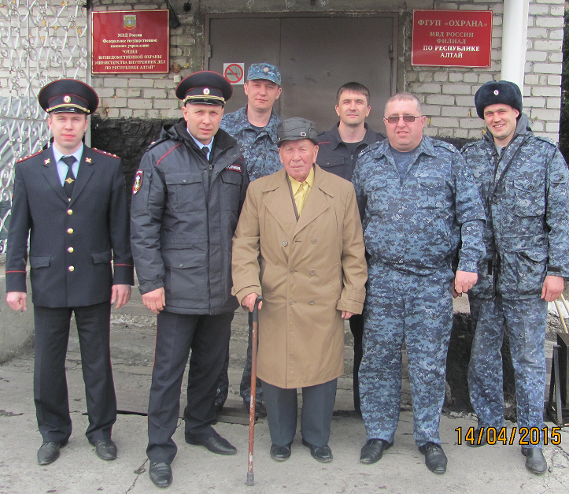
14 апреля 2015 в здании ФГКУ ОВО МВД по Республике Алтай прошла встреча личного состава ОВО с ветераном Великой Отечественной Войны Долговым Николаем Захаровичем. В ходе встречи Николай Захарович поведал сотрудникам ОВО о том, что война стала общей биографией целого поколения. Она прошла через их детство, отрочество, разделив его на «до войны» и «после войны».
Николай Захарович родился 25 декабря 1926 года в селе Талица ныне Советского района Алтайского края в простой крестьянской семье, где родители трудились в колхозе и воспитывали шестерых детей, непростое детство… А когда пришла весть о начале войны Николаю шел 15 год. Вся тяжесть крестьянской работы пала на подростков. Война заставила детей быстро взрослеть. У них по сути не было детства. Но суровое детство не сломило детей, а, скорее, закалило и сделало их сильными людьми.
В ноябре 1943 года Николая призвали в армию. Во время военной учебы «18 июля 1945 года по тревоге нас подняли, и мы пошли к границе с Манчьжурией. Шли долго, без остановок по нескольку суток. 4 августа пересекли границу, далее нам пришлось идти двое суток по пустыне Гоби. Испытывая страшную жажду, люди падали от солнечного удара прямо на раскаленный песок. Из тысячи солдат в конечную указанную точку добрался лишь 71 человек. Помню, построились, нам объявили, что нужно идти в ночь еще 23 километра. Зная, что советские солдаты рассеялись по пустыне, японцы пошли в атаку. Уже на рассвете мы приняли бой. Яростное сопротивления японской армии было сломлено смелостью и решительностью советских воинов, которым в бою помогла знаменитая «Катюша». Страха за собственную жизнь не было. Сотни раз попадал по бомбежки и каждый раз спасался, хотя столько ребят, с которыми призывался, полегли в этой земле. Мы, молодые и отчаянные, стремились одержать победу. Дорогой ценой досталась она, многие боевые товарищи так и не вернулись домой. Более половины полка советских солдат пало смертью храбрых, освобождая Манчьжурию от японских захватчиков.
Когда мы подошли к Малому Хингану на «самоходке», то отправились на разведку. Всю ночь ездили по горам и наткнулись на вражеский штаб. Противник открыл огонь. Многие получили ранения, но мы не сдавались. Под натиском стремительных атак враг отступил».
В 1950 году Николай Захарович демобилизовался и приехал в Горно-Алтайск. Как опытного сотрудника, служившего в полку МВД, его сразу приняли на работу в милицию. За более чем двадцатилетний срок службы в органах внутренних дел Николай Захарович не раз спасал человеческие жизни, задерживал опасных преступников.
В 1952 году Николай Захарович женился, но нелегко пришлось молодоженам строить свое семейное гнездышко. Своего жилья не было, скитались по квартирам, и лишь спустя несколько лет приобрели небольшую избушку.
В 1963 году Николай Захарович Долгов перевелся в Якутию охранять алмазодобывающую промышленность. Отработал там 8 лет. Выйдя на заслуженный отдых, вернулся в родные края. Как признается ветеран, нет ничего краше Горного Алтая, здесь все дорого для него, и воздух и горы.
Воспитали Долговы двоих сыновей – Анатолия и Виктора. Анатолий пошел по стопам отца, а теперь уже и внук Александр продолжает семейную традицию.
Нынешнему поколению пожилых людей довелось немало испытать за долгую, нелегкую жизнь, которую успели зацепить и страшное лихолетье войны, и послевоенное время, и восстановление народного хозяйства. Но они все вынесли на своих плечах, преодолели все житейские невзгоды и, что примечательно, не растеряли своих лучших человеческих качеств – душевной щедрости, доброты, трудолюбия, оптимизма, стремления помочь близким. А сохранившееся с детства трудолюбие до сих пор тянет супругов поработать на земле.
В преддверии празднования 70-летия Великой победы, коллектив отдела вневедомственной охраны от чистого сердца благодарит в лице Н.З. Долгова всех ветеранов Великой Отечественной Войны и тружеников тыла за совершенный подвиг и предоставленную возможность нам жить и воспитывать своих детей.

